RIWAYAT HIDUP

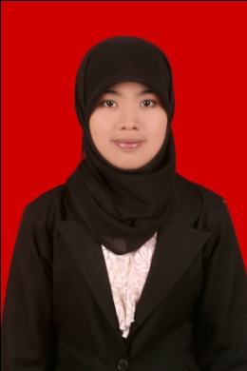
Santri Leztari, lahir di Kota Makassar pada tanggal 17 Juli 1992 dari pasangan Samsu Alam,S.Pd dan Munawarah, S.Pd yang merupakan anak kedua dari enam bersaudara. Tapi besar di tanah kelahiran Ibu dan Ayah yakni Tanah Luwu, tepatnya di Desa Sampeang Kecamtan Bajo Barat Kabupaten Luwu.
Memasuki dunia pendidikan Sekolah Dasar pada tahun 1999 di SDN 31 Sampeang, Kecamatan Bajo Barat Kabupaten Luwu hingga tahun 2004. Kemudian melanjutkan studi di SMPN 1 Bajo Kabupaten Luwu pada tahun 2004-2007, lalu melanjutkan studi di SMAN 1 Belopa Kabupaten Luwu pada tahun 2007-2010 dan selanjutnya pada tahun 2010 juga di terima sebagai mahasiswa pada Jurusan Pendidikan Luar Sekolah Fakultas Ilmu Pendidikan Universitas Negeri Makassar. Adapun pengalaman organisasi yaitu dari internal kampus pernah menjabat staff Bidang II Lifeskill HIMAPLUS (2011-2012) dan dari eksternal kampus menjabat sebagai Bendahara II bidang Eksternal HIPMI PT UNM (2014-2015).

